雕庄中心幼儿园·采菱园“幼儿观察记录与分析”记录表

班级：大一班 教师：陈璐

**观察日期：**2022年3月

**观察时间：**下午两点四十——三点

**观察地点：**大一班教室

**观察对象：**宁宁

**观察目的：**通过表扬的形式培养幼儿良好的进餐习惯

**观察记录：**

下午小朋友们的点心都已经盛好，放在自己的位置上坐下来，开始吃午饭。宁宁也端着自己的小碗，拿着筷子开始吃饭。只是饭菜似乎对她没什么大的吸引力。她用筷子在碗里夹了一小口，慢慢地塞进嘴里，一边嘴里慢慢地嚼着，眼睛一边四处张望着。又用筷子在碗里不停的翻拌着，翘起小嘴吃了两口，接着再用筷子继续她的“游戏”，而这时，其他孩子的午饭已经吃掉了一半。

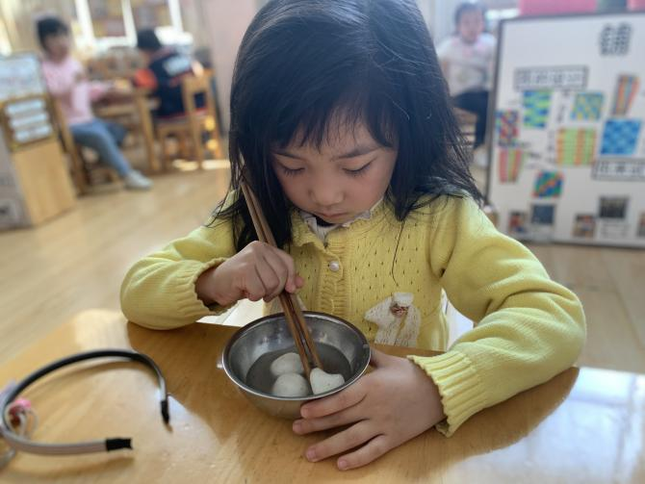

为了让宁宁快点吃，我提醒她：“快点吃哦！你看其它小朋友都吃了很多了，比赛谁先吃完哦！”刚提醒过后，她能用筷子快速地吃两口，当[老师](http://www.fwsir.com/laoshizuowen/)转身后，她又开始了她新一轮的“游戏”—端着碗看着一个地方在发呆。这个时候吃的快的孩子已经吃完了。

再次提醒她后，她仍然是老师注视时，吃两口，老师转身后，又开始慢吞吞地的一点一点的吃，高兴的时候多吃几口，不高兴了就端着碗发发呆，然后再跟旁边的小朋友讲讲话，就是不见碗里的饭菜少下去。

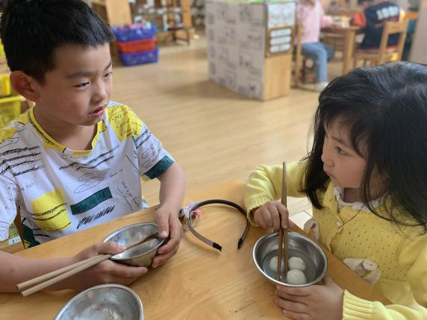

每当老师不注意宁宁，她就不吃或者吃的慢，而当老师看着时，她总是能够一口一口、很快的好好吃，所以我停在她的面前，看着她。她注意到我在看她，认真的吃起饭菜，很快也能把碗里的饭菜吃完。

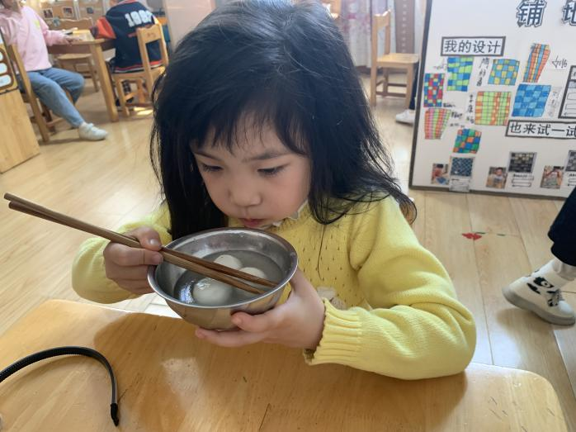

**分析及措施：**

1. **幼儿情况分析**

宁宁是一乖巧、可爱的小姑娘，做事非常认真专注，特别是画图画很有耐心。平时做事速度也比较快，只是在吃饭时，速度总是很慢，每次都是全班最后一个。今天吃点心时又是如此，特意记录下她的一些细小活动。

1. **幼儿行为分析**

宁宁不是吃不下碗里的点心，而是没有耐心和兴趣吃。她在吃点心时，总是会找些小动作来做。一会儿用筷子，一会捧着碗发发呆，当她在做这些小动作时，其它孩子已经吃掉一大半的点心了。饮食习惯方面不够好，但在老师的提醒和督促下，她还是能够独立、迅速、正确的使用筷子吃完饭菜的。  
对话与交流

问题一：

师：宁宁，快吃哦！其它小朋友都吃掉很多了，比比看，谁会第一个吃完。  
幼：看看我，迅速吃掉两口饭菜。

当我转身照料其它幼儿时，宁宁又继续她自己的游戏了。并没有把比比谁第一的事放在心上。  
 问题二：  
 师：宁宁，看×××小朋友已经吃第二碗了，你的饭菜还是那么多，要怎么做呢？  
 幼：我会吃的很快。（立刻吃了两大口）老师，你看，我吃的很快。  
 师：老师看到了，希望老师不看的时候你也能吃得一样快。  
 幼：恩。

问题三：

老师转身照料其它幼儿，宁宁又不吃了，发发呆，讲讲话。

师：宁宁，老师一不看你，你就不吃，这个习惯可不好哦！老师看和不看要一样吃得快。如果你今天不是最后一个吃完，老师会给你奖励小苹果贴纸。  
幼：（低头吃饭，不时的用眼睛看我一下，可能是在观察老师有没有看着她）  
当我一直看着宁宁时，她吃的很快，用筷子很熟练，一口一口地吃，碗内桌面也保持的很干净，一碗点心三分钟内就吃完了。我适时的给了她奖励，并激励她，下次老师不提醒也要吃的一样好，老师还会奖励。

1. **措施**

1.与家长进行沟通，希望家长在家督促宁宁提高吃饭速度。

2.每次吃饭让宁宁第一个盛饭盛菜。

3.多观察，发现有进步时，及时给予鼓励，多在集体面前表扬，使孩子感受到自己的进步，老师的喜欢，从而帮助孩子养成好习惯。

4.多留意孩子们的生活习惯，及时发现问题，马上给予提示、鼓励、纠正

5.针对孩子们生活习惯方面的问题，组织谈话活动。比如《我会吃饭》，讨论吃饭的益处，如何使自己吃得又快又好，使孩子们懂得好好吃饭的好处，逐步养成安静、正确、迅速吃饭的好习惯。并让鼓励班上的孩子互相进行比赛，抓住孩子的点滴进步给予表扬，有时采取适当的奖励来提高他的控制能力。

**后续建议：**

通过一段时间家园的共同坚持的，这几天宁宁进餐时，能够比较专心的进餐，速度也有提高。虽然宁宁现在还是班里最后几个吃完饭的，但我已经看到了她的进步，我们都为她感到高兴。